OO 법률사무소 홈페이지 기획서
법률사무소 이름을 넣어주세요.

담당자 : 홍 길 동
직급 : 과장
연락처 : 01-234-4567
E-mail : asaweb@asaweb.com
작성일 : 2000년 00월 00일
날짜를 넣어주세요.


서울시 금천구 가산동 371-28 우림라이온스밸리 A동 8층
이 기획서는 샘플입니다. 내용 작성 후 제작자료실에 올려주세요.
콘텐츠 명 | 법률사무소000 | 라이선스 | 이코노미
페이지수 | 디자인7+게시판3 | FTP 정보 | www.asadal.com
아이디 | asadal | 비밀번호 | 1234
가격 | 300만원 | 오픈예정일 | 2010년 10월 10일

[메뉴 페이지 구성]
회색 부분이 사이트상 전면에 보여 질 메뉴입니다. 메뉴명을 입력해 주세요.
1. 사이트맵
(※첨부: 사이트맵 작성 예시)
법률사무소소개 | 구성원소개 | 업무분야 | 상담및의뢰 | 법률자료실
- 인사말 | - 대표변호사 | - 기업/법무 | - 법률상담 | - 법률뉴스
- 연혁 | - 변호사소개 | - 행정/조세 | - 업무의뢰방법 | - 법률사례
- 조직도 | - 사무직원 | - 일반민사 | - 온라인의뢰 | - 법률다운로드
- 찾아오시는길 |  | - 지적재산권 | - 전화/방문의뢰 | - 법률관련사이트
- 공지사항

Home | Login | sitemap
로고를 보내주세요.
메뉴를 추가하거나 삭제해 주세요.
ASA법률사무소 | 법률사무소소개 ㅣ 구성원소개 ㅣ 업무분야 ㅣ 상담및의뢰 ㅣ 법률자료실

  "YOUR PARTNER”  PROFESSIONAL LAW OFFICE  최고수준의 변호사들이 전문성있는 바른지식으로 체계적인 법률서비스를 제공합니다. | 원하시는 카피문구를 적어주세요.

Notice & Event |  | 일  반  민  사  분  쟁  업무 | 형  사  사  건  업  무 | 조세, 행정분쟁에 관한 업무  지방자치단체 또는 공공기관 등  행정주체의 모든 행정행위에서  비롯되는 법률적인 문제에 대한  해결책을 제시합니다. | 이미지
  고객상담센터
  02-1234-5678
  상담가능시간 09:00 ~ 19:00
  아사법무법인 법률사례 | ▶
  각종 업무의뢰방법 안내 | ▶
· 여름방학강습 안내 [10.08.01]
· 장애인 캠프보내기 모금 캠페인 [10.08.01]
· 사랑나눔바자회 8월 모임 안내 [10.08.01]

온라인 업무의뢰  절차없이 편리하게 의뢰 가능 | 법률자료 다운로드  다양한 법률자료 다운 가능

ASA법률사무소 | 서울특별시 가나구 다라동 123번지 | TEL. 02)234-5678 | FAX. 01)234-5679 | E-mail : asaweb@asaweb.com  Copyright ⓒ All Rights Reserved.  회사 주소, 전화, 팩스, 이메일 주소를 넣어주세요
Home | Login | sitemap
로고를 보내주세요.
메뉴를 추가하거나 삭제해 주세요.
ASA법률사무소 | 법률사무소소개 ㅣ 구성원소개 ㅣ 업무분야 ㅣ 상담및의뢰 ㅣ 법률자료실

  원하는 사진을 JPG파일로 보내주세요.  (원본사진을 보내주시면 예쁘게 보정하여  넣어드려요) | 원하시는 카피문구를 적어주세요.  "PROFESSIONAL LAW OFFICE“  최고수준의 변호사들이 전문성있는 바른지식으로 체계적인 법률서비스를 제공합니다.

내용을 참고하여 인사말을 적어주세요
- 인사말 HOME > 법률사무소소개> 인사말
안녕하십니까?
최고의 변론으로 고객에게 신뢰를 주는 ASA법무법인입니다.

전직 최고의 검사 출신의 홍길동 변호사가 1999년 개업이래 일반적인 민형사 사건과 행정/조세 및 기업/법무 그리고 특허, 상표, 저작권 등 지적재산권 분쟁에 관한 전문적인 분쟁사건 해결에 역량을 발휘하여 왔으며 2000년도에는 국내 최고의 변호사들이 합류하게 되었습니다. ASA법무법인는 전문화된 업무 담당 시스템을 도입하여 풍부한 경험의 기업/법무팀과 국제적인 변리 감각의 지적재산권팀, 빠른 판단력과 분석력을 갖춘 행정/조세팀이 개인뿐만 아니라 기업을 위한 전반적인 종합 법률 서비스를 완비하고 있습니다.

항상 고객님의 신뢰와 믿음을 받는 법무법인이 되도록 노력하겠습니다.

ASA법률사무소 변호사 홍길동

INTRODUCTION
법률사무소소개

- 인사말
- 연혁
- 조직도
- 찾아오시는길
- 공지사항
메뉴를 추가해 주세요

사진을 jpg 파일로 보내주세요 (원본 사진을 보내주시면 예쁘게 보정하여 넣어드려요)
사인이 있는 경우 스캔하여 보내주시면 넣어드려요.

ASA법률사무소 | 서울특별시 가나구 다라동 123번지 | TEL. 02)234-5678 | FAX. 01)234-5679 | E-mail : asaweb@asaweb.com  Copyright ⓒ All Rights Reserved.  회사 주소, 전화, 팩스, 이메일 주소를 넣어주세요
Home | Login | sitemap
ASA법률사무소 | 법률사무소소개 ㅣ 구성원소개 ㅣ 업무분야 ㅣ 상담및의뢰 ㅣ 법률자료실

원하는 사진을 JPG파일로 보내주세요.  (원본사진을 보내주시면 예쁘게 보정하여  넣어드려요) | 원하시는 카피문구를 적어주세요.  "PROFESSIONAL LAW OFFICE“  최고수준의 변호사들이 전문성있는 바른지식으로 체계적인 법률서비스를 제공합니다.

아래 4종류의 약도 디자인의 스타일 중에서 원하시는 약도
디자인 스타일의 번호를 선택해 주시면 예쁘게 넣어드려요.
◎ 찾아오시는 길 HOME > 법률사무소소개> 찾아오시는 길
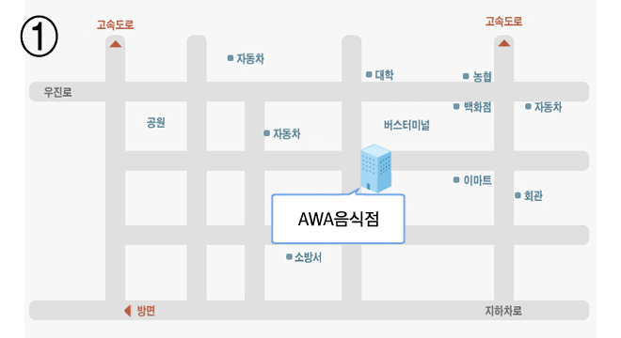 | 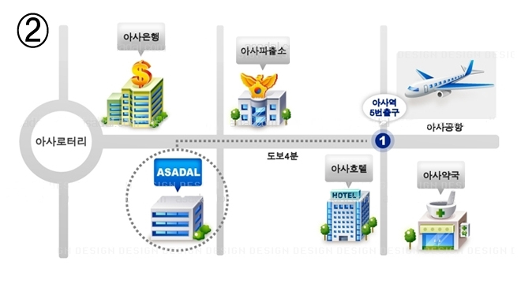
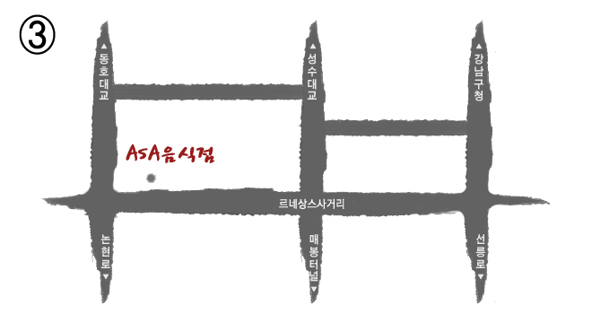 | 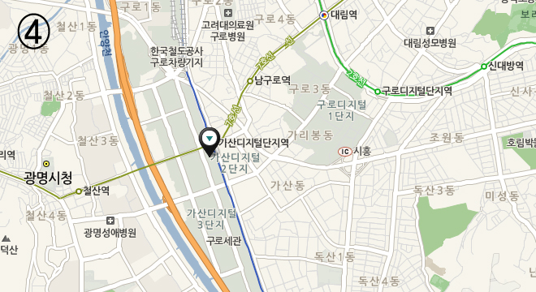

[대중교통 이용 시]
지하철 : 00호선 000역에서 하차 후, 도보로 약 10분 | 버스 :5-1, 68-2, 87, 32, 222, 42 000 정류장에서 하차 후, 도보로 약 5분
[자가용 이용 시]
대로를 따라 잠실방면으로 우회전. 00대로 이용 시에는 아사동에서 00대교 쪽으로 오다가 00역 사거리에서 우회전

INTRODUCTION
법률사무소소개

- 인사말
- 연혁
- 조직도
- 찾아오시는길
- 공지사항
메뉴를 추가해 주세요

ASA법률사무소 | 서울특별시 가나구 다라동 123번지 | TEL. 02)234-5678 | FAX. 01)234-5679 | E-mail : asaweb@asaweb.com  Copyright ⓒ All Rights Reserved.
Home | Login | sitemap
ASA법률사무소 | 법률사무소소개 ㅣ 구성원소개 ㅣ 업무분야 ㅣ 상담및의뢰 ㅣ 법률자료실

원하는 사진을 JPG파일로 보내주세요.  (원본사진을 보내주시면 예쁘게 보정하여  넣어드려요) | 원하시는 카피문구를 적어주세요.  "PROFESSIONAL LAW OFFICE“  최고수준의 변호사들이 전문성있는 바른지식으로 체계적인 법률서비스를 제공합니다.
◎ 변호사소개 HOME > 구성원소개 > 변호사소개

 | ATTAINMENTS  학력사항 | > 1982. 02. 아사대학교 법과대학 법학과 졸업  > 1982. 02. 아사대학교 대학원 법과대학 법학과 석사과정  > 1982. 02. 제ㅇㅇ회 사법시험 합격  > 1982. 02. 제ㅇㅇ회 사법시험 합격  > 1982. 02. 제ㅇㅇ회 사법시험 합격  > 1982. 02. 제ㅇㅇ회 사법시험 합격
 | RECORD  경력사항 | > 현 ㅇㅇ기업 고문변호사  > 현 ㅇㅇ기업 고문변호사  > 현 ㅇㅇ기업 고문변호사  > 현 ㅇㅇ기업 고문변호사  > 현 ㅇㅇ기업 고문변호사
 | OPERATIONS  업무분야 | > 지적재산권(특허/상표/의장/저작권)분쟁  > 민/형사소송, 가압류, 가처분 등 보전소송  > 기타 일반 민사/형사/가사 사건

MEMBER
구성원소개
홍길동변호사
홍길동변호사
홍길동변호사
홍길동변호사
홍길동변호사

- 대표변호사
- 변호사소개
- 사무직원
메뉴를 추가해 주세요

사진파일은 JPG로 보내주시고, 내용을 입력해주세요.

ASA법률사무소 | 서울특별시 가나구 다라동 123번지 | TEL. 02)234-5678 | FAX. 01)234-5679 | E-mail : asaweb@asaweb.com  Copyright ⓒ All Rights Reserved.
Home | Login | sitemap
ASA법률사무소 | 법률사무소소개 ㅣ 구성원소개 ㅣ 업무분야 ㅣ 상담및의뢰 ㅣ 법률자료실

원하는 사진을 JPG파일로 보내주세요.  (원본사진을 보내주시면 예쁘게 보정하여  넣어드려요) | 원하시는 카피문구를 적어주세요.  "PROFESSIONAL LAW OFFICE“  최고수준의 변호사들이 전문성있는 바른지식으로 체계적인 법률서비스를 제공합니다.

추가하실 설명문구를 적어주세요.
◎ 기업법무 HOME > 업무분야 > 기업법무
전문성있는 최고의 변론!
아사법무법인은 기업법무에 관한 모든 업무분야의 서비스를 제공합니다.
기업업무 및 상거래 관련 사건들에 대해 해당분야에 대한 전문성과 풍부하고 실질적인
경험과 전문지식, 고객인 기업과의 상호 신뢰와 믿음을 바탕으로 다음과 같은 기업에 관한 효율적인 법률서비스를 제공합니다.
 | 파산 및 기업회생 |  |  | 벤처 및 이노비즈 기업설립과 자문
 | > 회사, 자회사, 지점, 대리점 설립  > 정관의 작성 및 변경에 관한 법률자문  > 회사정리, 화의 등 파산절차에 관한 각종 소송 수행  > 기업구조조정촉진법상의 구조개선작업  > 자산유동화 기타 부실채권의 양수도  > 기업구조조정의 기법  > 도산채권 또는 부실채권의 회수  > 외국회사의 운영자금의 도입 및 송금 등 외국환 관련 법률자문  > 전략적 제휴 및 구조조정  > 관련 계약서 및 서류들의 작성 및 협상참여  > 외국인투자시 필요한 인,허가 내지 신고 절차의 수행  > 외국인투자기업의 설립절차 수행 및 영업관련 자문  > 정부 인허가의 필요성 판단 및 인허가 신청 |  |  | > 벤처 및 이노비즈 인증  > 벤처기업의 설립 및 코스닥, 나스닥에의 등록  > 투자, 증자시의 자금 조달  > 외부 투자유치 방안  > 지점 또는 자회사의 설치에 따른 법적 문제  > 국내 외 특허 개발 및 등록  > 벤처기업과 관련한 각종 조세 특혜 분석 및 절세 방안 수립  > 노사관계 법규의 해석 및 자문  > 인사관리에 관한 법률 자문 및 전략 수립  > 기업 결합 또는 구조조정 과정에서의 노사관계 정책 수립  > 단체협약, 취업규칙의 작성  > 파업 등 노사간 집단분쟁에 대한 조언

OPERATION FIELD
업무분야

이미지
- 기업법무
- 행정/조세
- 일반민사
- 지적재산권
메뉴를 추가해 주세요

다른 내용이 있다면 새로 구성하여 보내주세요.

다른 내용이 있다면 새로 구성하여 보내주세요

ASA건설 | 서울특별시 가나구 다라동 123번지 | TEL. 02)234-5678 | FAX. 01)234-5679 | E-mail : asaweb@asaweb.com  Copyright ⓒ All Rights Reserved.
Home | Login | sitemap
ASA법률사무소 | 법률사무소소개 ㅣ 구성원소개 ㅣ 업무분야 ㅣ 상담및의뢰 ㅣ 법률자료실

원하는 사진을 JPG파일로 보내주세요.  (원본사진을 보내주시면 예쁘게 보정하여  넣어드려요) | 원하시는 카피문구를 적어주세요.  "PROFESSIONAL LAW OFFICE“  최고수준의 변호사들이 전문성있는 바른지식으로 체계적인 법률서비스를 제공합니다.

◎ 일반민사 HOME > 업무분야 > 일반민사
일반민사소송이란?
민사소송이란 민사사건에 관련된 소소을 말하며 사법에 의ㅏ여 규율되는 대등한 사인 간에 신분 및 경제상 생활관계에서 발생하는 사법상의 권리관계 즉 사법질서에 의해 사인에게 권리를 부여하고 실현하기 위해
국가기관인 법원이 판결을 통하여 사권의 보호, 사법질서의 유지를 목적으로 하는 재판절차입니다.
 | 일반 소송 위임 업무 |  |  | 민사소송과 관련된 보전 처분 |  | 민사사건과 관련된 서비스
 | > 채권,채무 관련 분쟁  > 부동산 거래 및 등기 관련 분쟁  > 어음, 수표 및 상거래 관련 분쟁  > 각종 권리관계 관련 분쟁 |  |  | > 금전채권에 관련된 가압류  > 금전채권 이외의 물건이나 권리 가처분 |  | > 계약서 작성 및 검토  > 법인 및 개인 법률 자문  > 내용증명 작성 및 발송
▶민사소송 관련 서류
필요서류
- 상대방 사업자등록증, 계약서, 거래명세서, 거래장부, 세금계산서, 약속어음, 가계수표, 각종 각서, 합의서 등 입증할 수 있는 서류
▶확인 사항
- 개인 : 성명, 주민등록번호, 주소, 연락처(사업자의 경우 상호, 사업자번호, 주소)
- 법인 : 상호, 사업자번호, 사업장소재지, 대표이사

OPERATION FIELD
추가하실 설명문구를 적어주세요.
업무분야

이미지
- 기업법무
- 행정/조세
- 일반민사
- 지적재산권
메뉴를 추가해 주세요

다른 내용이 있다면 새로 구성하여 보내주세요.

ASA법률사무소 | 서울특별시 가나구 다라동 123번지 | TEL. 02)234-5678 | FAX. 01)234-5679 | E-mail : asaweb@asaweb.com  Copyright ⓒ All Rights Reserved.
Home | Login | sitemap
ASA법률사무소 | 법률사무소소개 ㅣ 구성원소개 ㅣ 업무분야 ㅣ 상담및의뢰 ㅣ 법률자료실

원하는 사진을 JPG파일로 보내주세요.  (원본사진을 보내주시면 예쁘게 보정하여  넣어드려요) | 원하시는 카피문구를 적어주세요.  "PROFESSIONAL LAW OFFICE“  최고수준의 변호사들이 전문성있는 바른지식으로 체계적인 법률서비스를 제공합니다.

◎ 업무의뢰방법 HOME > 상담및의뢰 > 업무의뢰방법
아사법률상담소의 법률상담 서비스가 좋은 이유!
- 가격이 저렴합니다.
- 다양한 서비스가 있어 선택의 폭이 넓습니다.
- 상담 후 빠른 시간내에 답변이 제공됩니다.
- 답변 등록 시 휴대폰 문자메세지 서비스가 제공돼 신속히 내용을 확인하실 수 있습니다.
▶ 업무의뢰/상담 절차 안내
질문내용입력 | 결제 |  | 답변입력 | 답변확인 | 추가질문
▶ 상담/결제 안내
- 업무시간이후 결제 시 그 다음 업무일 9시에 결제된 것으로 처리됩니다.
- 업무시간은 평일 9시부터 6시까지입니다.（주 5일근무)
- 업무시간 이후 또는 휴일에 급한 질문이 있는 경우에는 전화상담을 이용해 주세요.

COUNSEL / REQUEST
추가하실 설명문구를 적어주세요.
상담및의뢰

이미지
- 법률상담
- 업무의뢰방법
- 온라인의뢰
- 전화/방문의뢰
메뉴를 추가해 주세요

아이콘

다른 내용이 있다면 새로 구성하여 보내주세요.

ASA법률사무소 | 서울특별시 가나구 다라동 123번지 | TEL. 02)234-5678 | FAX. 01)234-5679 | E-mail : asaweb@asaweb.com  Copyright ⓒ All Rights Reserved.
Home | Login | sitemap
ASA법률사무소 | 법률사무소소개 ㅣ 구성원소개 ㅣ 업무분야 ㅣ 상담및의뢰 ㅣ 법률자료실

원하는 사진을 JPG파일로 보내주세요.  (원본사진을 보내주시면 예쁘게 보정하여  넣어드려요) | 원하시는 카피문구를 적어주세요.  "PROFESSIONAL LAW OFFICE“  최고수준의 변호사들이 전문성있는 바른지식으로 체계적인 법률서비스를 제공합니다.

추가하실 설명문구를 적어주세요.
◎ 온라인의뢰 HOME > 상담및의뢰 > 온라인의뢰
믿을 수 있는 법률서비스와 상담!
담당변호사가 내용 확인 후 고객님께 바로 연락을 드려 상담을 하면 의뢰하신 업무가 진행됩니다.
전문성과 신뢰할 수 있는 법률서비스로 항상 만족을 드리는 아사법무법인이 되겠습니다.
업무분야선택 | === 업무분야선택 === |  |  | ▼
성명
연락처 |  | - |  |  |  | -
제목
내용입력 |  |  |  |  |  |  |  |  |  |  |  | ▲  ▼

COUNSEL / REQUEST
추가하실 설명문구를 적어주세요.
상담및의뢰
이미지

이미지
- 법률상담
- 업무의뢰방법
- 온라인의뢰
- 전화/방문의뢰
메뉴를 추가해 주세요

아이콘

]
의뢰하기
취소하기
다른 내용이 있다면 새로 구성하여 보내주세요.

ASA법률사무소 | 서울특별시 가나구 다라동 123번지 | TEL. 02)234-5678 | FAX. 01)234-5679 | E-mail : asaweb@asaweb.com  Copyright ⓒ All Rights Reserved.
Home | Login | sitemap
ASA법률사무소 | 법률사무소소개 ㅣ 구성원소개 ㅣ 업무분야 ㅣ 상담및의뢰 ㅣ 법률자료실

원하는 사진을 JPG파일로 보내주세요.  (원본사진을 보내주시면 예쁘게 보정하여  넣어드려요) | 원하시는 카피문구를 적어주세요.  "PROFESSIONAL LAW OFFICE“  최고수준의 변호사들이 전문성있는 바른지식으로 체계적인 법률서비스를 제공합니다.

추가하실 게시판의 설명 문구를 적어주세요
◎ 법률뉴스 HOME > 법률자료실 > 법률뉴스
관련업계의 법률뉴스와 자료입니다.
각 분야별 알아두면 유용한 법률 자료 및 최신 뉴스를 정리해 놓은 곳입니다.
전문적인 지식과 노하우로 최고 수준의 법률서비스를 제공하는 아사법무법인이 되겠습니다.
번호 | 제목 |  |  |  |  |  |  |  |  | 작성자 | 작성일 | 조회
5 | [법률신문]환경법률에 관한 독보적 위치를 유지하기를 바란다. |  |  |  |  |  |  |  |  | 아사법률사무소 | 2010-07-13 | 1000
4 | [법률신문]신정부 신용회복조치방안 기사내용 |  |  |  |  |  |  |  |  | 아사법률사무소 | 2010-07-13 | 1000
3 | [법률신문]직불합의 효력발생시점에 대하여 |  |  |  |  |  |  |  |  | 아사법률사무소 | 2010-07-13 | 1000
2 | [법률신문]토지사용허가서의 사실적, 법률적 의미 |  |  |  |  |  |  |  |  | 아사법률사무소 | 2010-07-13 | 1000
1 | [법률신문]임대차 합의해제시 동종업체 입점금지 특약의 효력 |  |  |  |  |  |  |  |  | 아사법률사무소 | 2010-07-13 | 1000
 |  |  |  | ◀ 1 2 3 4 5 ▶
 |  |  | 제목 |  | ▼

LAW DATA ROOM
추가하실 설명문구를 적어주세요.
법률자료실
이미지
이미지

- 법률뉴스
- 법률사례
- 법률다운로드
- 법률관련사이트
메뉴를 추가해 주세요

추가하실 게시판의 용도를 선택해 주세요 (자유게시판, 공개 회원 게시판, 비공개 회원 게시판, 공지 게시판, 문의 게시판 등).

ASA건설 | 서울특별시 가나구 다라동 123번지 | TEL. 02)234-5678 | FAX. 01)234-5679 | E-mail : asaweb@asaweb.com  Copyright ⓒ All Rights Reserved.

Home | Login | sitemap
ASA법률사무소 | 법률사무소소개 ㅣ 구성원소개 ㅣ 업무분야 ㅣ 상담및의뢰 ㅣ 법률자료실

원하는 사진을 JPG파일로 보내주세요.  (원본사진을 보내주시면 예쁘게 보정하여  넣어드려요) | 원하시는 카피문구를 적어주세요.  "PROFESSIONAL LAW OFFICE“  최고수준의 변호사들이 전문성있는 바른지식으로 체계적인 법률서비스를 제공합니다.

◎ 법률자료실 HOME > 법률자료실 > 법률관련사이트

등기관련 | 등기부 등본 열람  > 각종 등기부 등본 인터넷 열람 : http://www.iros.go.kr/  > 대법원 등기 인터넷 열람 : http://www.iros.go.kr/PMainJ.jsp  공시지가 검색  > 부동산 공시가격 열람 : http://www.realtyprice.or.kr/index.asp  > 서울 개별 공시지가 열람 : http://klis.seoul.go.kr/sis/klis.jsp?page=price
경매관련 | 대법원 경매 정보  > 전국 법원경매 정보 조회 : http://www.courtauction.go.kr/  자산관리공사 공배정보  > 각 기관 및 한국자산관리공사의 모든 물건 정보 조회 : http://www.onbid.co.kr/
기타 | 대법원 경매 정보  > 토지대장, 건축물 대장 열람 등 각종 행정기관의 민원사무 처리 : http://www.minwon.go.kr/main?a=AA020InfoMainApp  국세청  > 세정, 세무, 세금소식 등 세무관련 정보 조회 : http://www.nts.go.kr/  콩나물  > 지도검색 포탈사이트(주소지 검색 및 상호검색) : http://www.congnamul.com/

LAW DATA ROOM
법률자료실

- 법률뉴스
- 법률사례
- 법률다운로드
- 법률관련사이트
메뉴를 추가해 주세요

다른 내용이 있다면 새로 구성하여 보내주세요..

ASA법률사무소 | 서울특별시 가나구 다라동 123번지 | TEL. 02)234-5678 | FAX. 01)234-5679 | E-mail : asaweb@asaweb.com  Copyright ⓒ All Rights Reserved.
※ 권한별 게시판의 종류 안내
① 자유 게시판 : 회원과 비회원 모두 읽기. 쓰기, 보기가 가능한 게시판
② 공개 회원 게시판 : 회원용 게시판. 회원이라면 누구나 읽기, 쓰기, 보기가 가능한 게시판
③ 비공개 회원 게시판 : 글쓴이와 관리자만 읽기, 쓰기, 보기가 가능한 게시판. 회원은 쓰기만 가능.
④ 공지 게시판 : 관리자만 읽기, 쓰기, 보기가 가능하며, 회원과 비회원 모두 읽기, 보기만 가능한 게시판.
⑤ 부분 공개 게시판 : 글쓴이와 관리자만 읽기, 쓰기, 보기가 가능한 게시판. 회원은 쓰기, 보기만 가능.

